Budapesti Közlekedési Zártkörűen Működő Részvénytársaság
Gazdasági Igazgatóság • Beszerzési Főosztály • Vasúti Beszerzési Csoport
1980 Budapest, Akácfa u. 15. 1980 Budapest, Akácfa u. 15. / Telefon: 461-6500 / Fax: 322-6438 E.mail:kozbeszerzes@bkv.hu
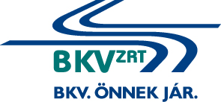

V-409/14 Olajmentesítés a MFAV és M3 vonalakon
2. számú kiegészítő tájékoztatás

15. kérdés: „A szennyezőanyag kezeléséről technológiai tervet kell kell készíteni.” a hulladék szállítása és kezelése engedéllyel rendelkező cég végezheti. Az engedélyen kívül, milyen kezelési technológiai tervet kér az ajánlatkérő?

15. válasz: A tisztítás során keletkező hulladékokat EWC-kóddal kell megjelölni, és megfelelő módon kezelni. Ajánlattevőnek ajánlatában nyilatkoznia kell arról, hogy nyertessége esetén legkésőbb a szerződéskötésig megszerzi, illetve a szerződés időtartama alatt folyamatosan rendelkezni fog a keletkező hulladék kezelésére és elszállítására vonatkozó, érvényes engedéllyel.

